**INGELESA**

[](https://www.youtube.com/watch?v=eaFk-NM8gtE&feature=youtu.be:\Users\Public\Desktop\Google%20Chrome.lnk)

[Logo Oxford Premiun](https://oxfordpremium.oupe.es/es_ES/group/oxed/detalle-titulo/-/detalle_titulo/fd383c76-a2c5-4924-b7ad-bc3cb1184691)

[](https://classroom.google.com/h)

Aplicación

[](https://www.socrative.com/)

<https://www.socrative.com/>

[](http://www.voki.com/)

[www.voki.com/](http://www.voki.com/)



<https://kahoot.it/>



<http://www.escuela20.com/email-video-gratis/herramientas-20/mailvu-video-mail_1265_289_2461_0_1_in.html>

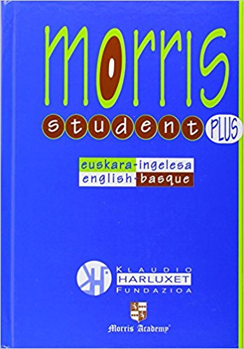

<www1.euskadi.net/morris/dictionary.htm>



www.wordreference.com/es/